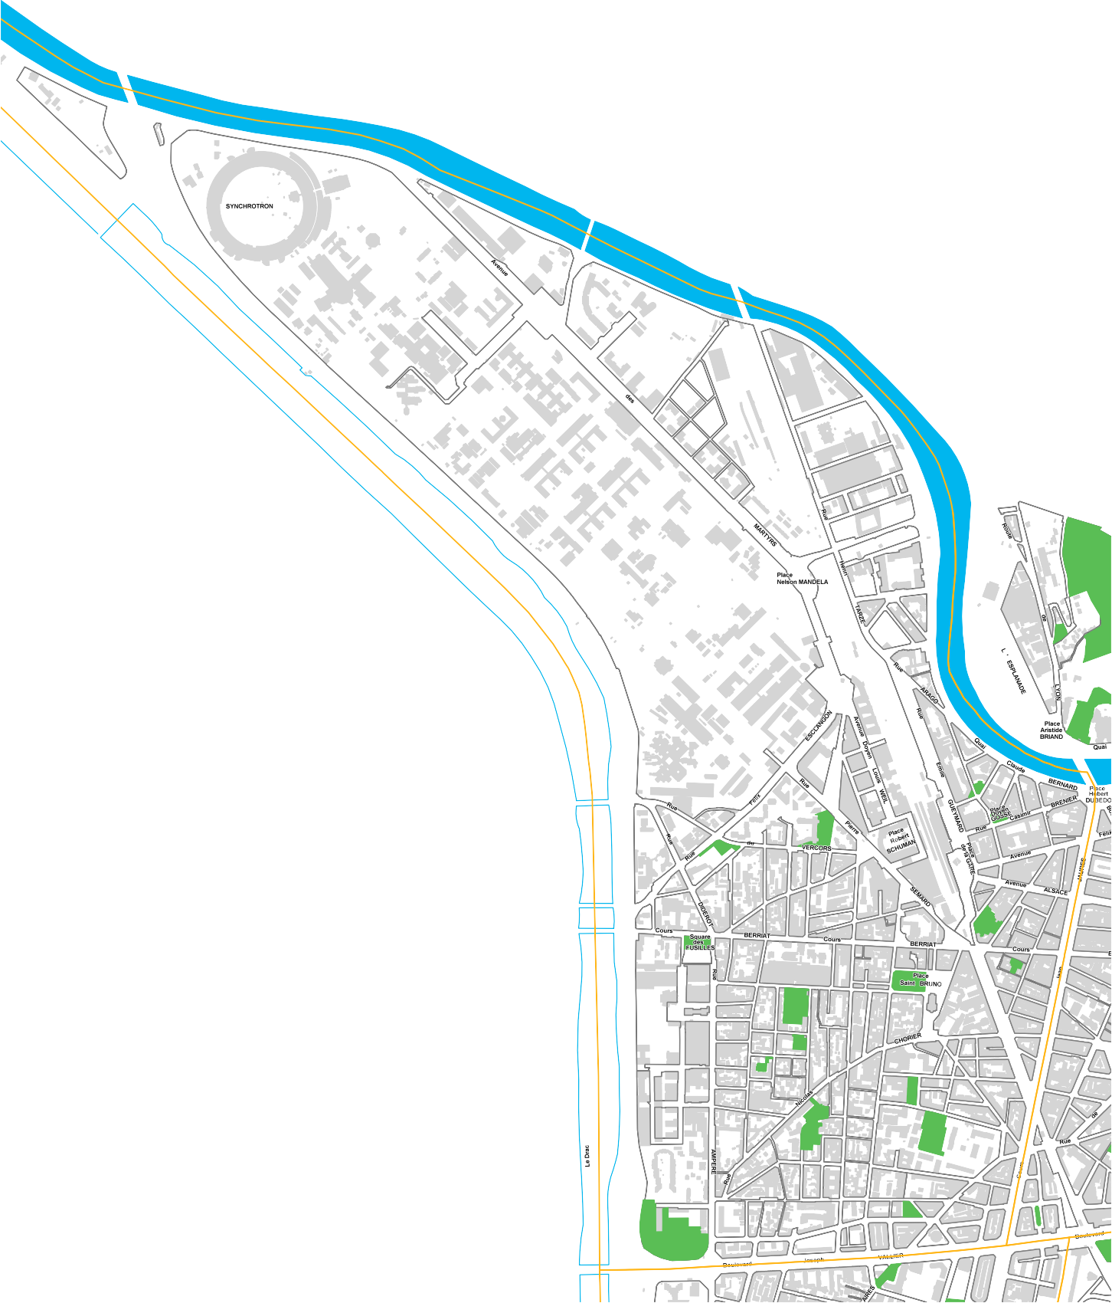
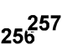
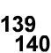
IMPLANTATION DES PANNEAUX D'AFFICHAGE LIBRE
SECTEUR 1

0 200 400 600 800
Mètres

Panneaux d'affichage libre

Existant Limite secteur

Direction Environnement et Cadre de Vie
Service Droits de Voirie Plan édité le 19/02/2016

